聚力暖心服务 共绘客户盈利新蓝图
——杨浦公司"四维驱动"服务升级实践报告

项目背景
面对宏观经济下行压力及消费市场变化，零售客户经营困境日益凸显，提升客户盈利能力与满意度成为当前工作的核心目标。为此，我们从满意度调研反馈、市场经营数据及行业政策三个维度深入分析，为后续服务升级奠定基础。
- 知民意，在客户满意中探冷暖
2024年上海烟草集团外部满意度测评（见图1）中，杨浦公司商业营销满意度测评得分为93.62分，位列全市17家商业公司第十，其中“批发服务”指标排名第13位，细分指标中“卷烟经营盈利水平”得分同比下降幅度最大。数据表明，客户因盈利空间压缩导致经营信心不足，满意度亟待提升。
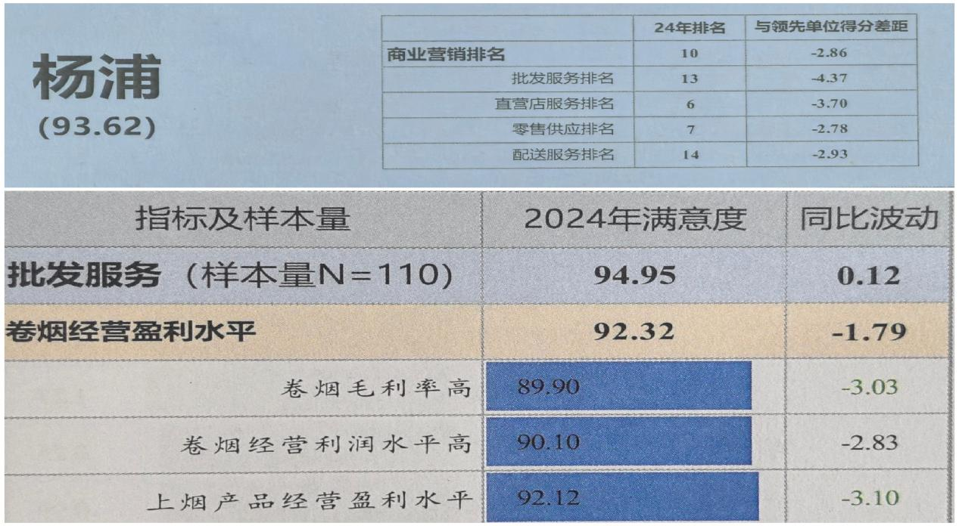
图1：2024年上海烟草集团外部满意度测评表
- 观市场，在经营数据中找痛点
2025年1-6月，杨浦公司卷烟订足率达97.88%（详见附件1：《订足率和市场状态分析》），高于全市平均水平，但零售客户库存压力持续增大，各档位户均库存同比均有增长，其中软硬中华、玉溪（软）、黄鹤楼（软蓝）等中高价位段卷烟存销比增幅尤为明显。受宏观经济影响，中高端卷烟滞销问题加剧了零售客户的经营负担。
- 学政策，在行业导向中树信念
在宏观经济下行压力下，行业连续开展“我与客户共成长”“让客户更满意，我们在行动”主题营销活动，核心目的在于通过强化客户关系管理与服务质量提升，本质上是从“以产品为中心”向“以客户为中心”转型的体现，旨在与客户形成利益共同体以共同抵御经济波动影响。
综上所述，我们要沉下心，深入一线市场，扎根零售终端，和零售客户同呼吸共命运，切实提升零售客户的盈利能力与满意度。

成效与经验
- 细数“暖心”——服务成效数据回顾
2025年杨浦公司暖心服务措施围绕“拓客源、去库存、减负担、强信心”四维目标精准发力，通过多方协同与模式创新，取得显著成效，全方位助力零售客户盈利提升与满意度改善。（详见附件6：《暖心服务措施成效一览表》）
1、在客源拓展方面，以“三区联动”模式打破传统经营边界：政企联动的商区银发市集促成3家零售客户成交80笔、销售额6883元，300份宣传单页精准触达中老年客群；商企联动的园区地摊通过酒类知识宣讲吸引50名中青年消费者入群，实现精准拓客；社企联动的社区公益摊结合真假烟鉴别服务，新增38名社区消费者入群，联合周边5家零售客户组建“便民服务联盟”，通过统一价格与服务标准为居民提供安心消费选择，成功将“坐商”模式转变为“行商”拓客新路径。
2、在库存优化方面，以“跨界团战”激活资源效能：联合陕西中烟、江苏中烟、湖北中烟开展开口营销培训、邀请消费者参与新品派发、买赠活动，强化客我黏性。同时，促成零售客户开展“利益拼图”合作模式，通过肉制品抵扣券、洗车券等买赠福利，带动库存卷烟销售130条、雪茄18盒，有效缓解中高价位卷烟库存压力。
3、在服务升级方面，切实为客户“减负担”：客户经理主动作为开展微信社群管理，通过商品动态推送、抽奖互动等提升群内活跃度；终端建设精准投入，为雪茄专业终端定制保湿盒、为社群终端配备带二维码的宣传卡及展架、为有需求客户更新智能标签打印机，降低终端运营成本；破解传统营销物料发放中“客户自提负担重、配送效率低、签收流程繁”的痛点，创新推出“配送模式优化+签收流程数字化”双驱动解决方案。
4、在资源共享方面，持续“强信心”：《暖心服务指南》电子书覆盖全辖区零售客户；“五彩教学”沉浸式培训通过“导师+资深零售户+新客户”跟踪模式，帮助新入网客户掌握订货、风控等技能，明确7项结对互助内容，全面增强客户经营信心与市场适应能力。
- 寄语“服务”——实践体会与感悟
通过本次暖心服务实践，我们深刻体会到，零售客户的痛点就是服务的起点，市场的难点就是创新的方向。从“坐商变行商”的三区联动地摊模式，到“单打变团战”的跨界去库存合作，再到“被动变主动”的服务升级与资源共享，每一项措施的落地都印证了“以客户为中心”不是口号，而是扎根终端、换位思考的具体行动。
同时我们认识到，服务升级永远在路上。从纸质宣传到电子指南的迭代，从分散培训到沉浸式教学的创新，服务没有一成不变的模板，唯有持续倾听、动态调整，才能跟上客户需求的变化。这次实践让我们更加坚定：只有把客户的事当自己的事，把终端的难当自己的难，才能在市场挑战中与客户共成长，让“暖心服务”真正暖到客户心坎里，实现客我共赢的良性循环。

